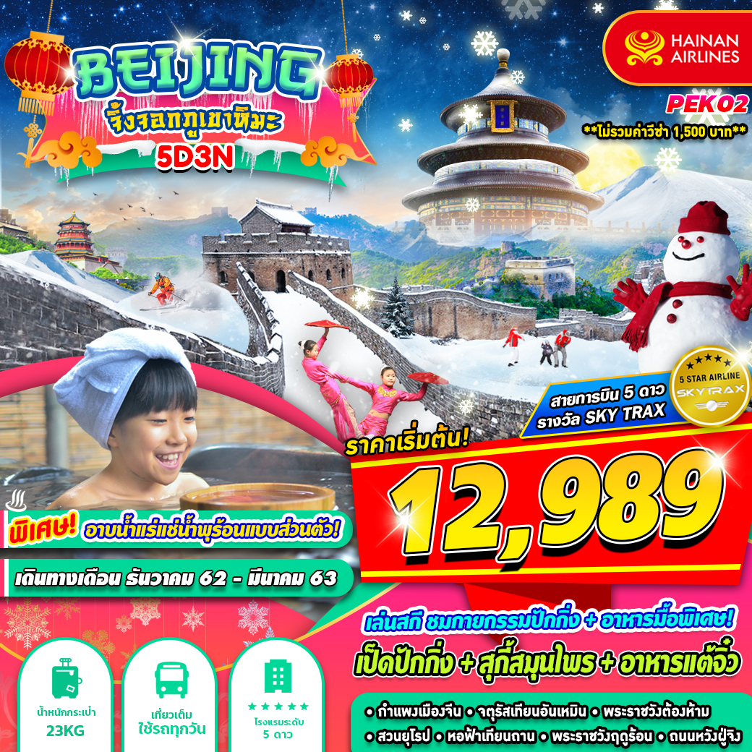
BEIJING SKI SNOW WORLD (5D3N)
PEK02 BEIJING จิ้งจอกภูเขาหิมะ
สายการบิน HAINAN AIRLINES (HU)

บินด้วยสายการบิน HAINAN AIRLINES (HU) : ขึ้นเครื่องที่สนามบินสุวรรณภูมิ (BKK)
HU 7996 | BKK(กรุงเทพ) – PEK (ปักกิ่ง) | 01.35-07.20
HU 7995 | PEK (ปักกิ่ง)- BKK(กรุงเทพ) | 19.15-23.55
**โหลดกระเป๋าสัมภาระโดยน้ำหนักไม่เกิน 23 ก.ก. (1 ชิ้น) และ ถือขึ้นเครื่องบินได้น้ำหนักไม่เกิน 7 ก.ก. **

วันที่ 1 กรุงเทพฯ (สุวรรณภูมิ) (-/-/-)
22.30 น. คณะพร้อมกัน ณ ท่าอากาศยานนานาชาติสุวรรณภูมิ กรุงเทพฯ อาคารผู้โดยสารระหว่างประเทศชั้น 4 ประตูทางเข้า 8 เคาน์เตอร์สายการบิน HAINAN AIRLINES (HU) โดยมีเจ้าหน้าที่ของบริษัทฯ คอยให้การต้อนรับ อำนวยความสะดวกตลอดขั้นตอนการเช็คอินและหัวหน้าทัวร์ให้คำแนะนำเพื่อเตรียมความพร้อมก่อนออกเดินทาง ข้อควรทราบ : ประเทศจีนไม่อนุญาตให้นำอาหารสด จำพวก เนื้อสัตว์ พืช ผัก ผลไม้ เข้าประเทศ หากฝ่าฝืน จะมีโทษปรับและจับ ทั้งนี้ขึ้นอยู่กับดุลยพินิจของเจ้าหน้าที่ศุลกากร ด่านตรวจคนเข้าเมือง
วันที่ 2 เมืองปักกิ่ง – จัตุรัสเทียนอันเหมิน – พระราชวังต้องห้าม – ไหว้พระหยกที่อุทยานฟ้าสวรรค์ – ร้านนวดเท้า – กายกรรม (-/L/D)
01.35 น. ออกเดินทางสู่ ท่าอากาศยานนานาชาติปักกิ่ง ประเทศจีน โดยสายการบิน HAINAN AIRLINES (HU) เที่ยวบินที่ HU7996 **มีบริการอาหารและเครื่องดื่มบนเครื่องบิน ใช้เวลาบินโดยประมาณ 5 ชั่วโมง**
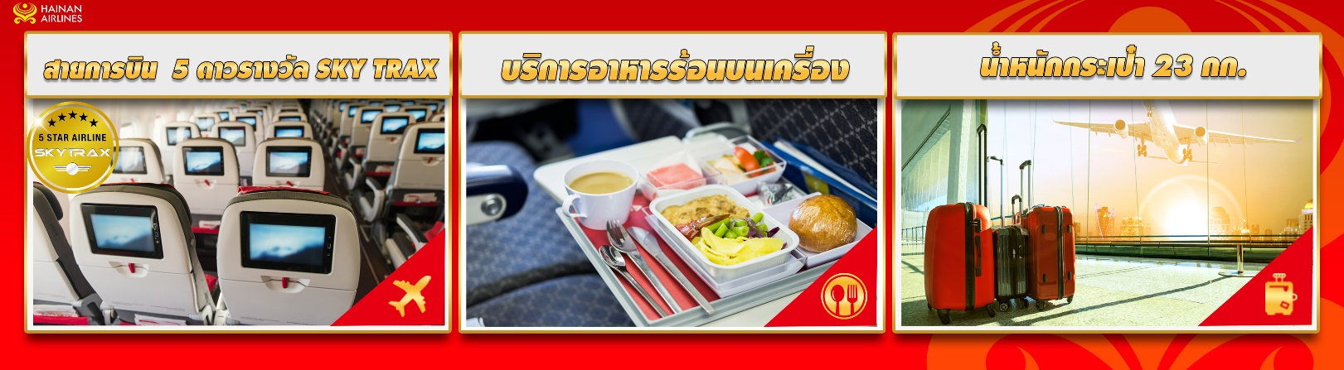
07.20 น. เดินทางถึง ท่าอากาศยานนานาชาติปักกิ่ง ประเทศจีน (ตามเวลาท้องถิ่นเร็วกว่าเมืองไทยประมาณ 1 ชั่วโมง) หลังผ่านขั้นตอนการตรวจหนังสือเดินทาง และตรวจรับสัมภาระเรียบร้อย จากนั้นนำท่านเดินทางสู่ จัตุรัสเทียนอันเหมิน ตั้งอยู่ใจกลางกรุงปักกิ่ง ประเทศจีน เป็นจัตุรัสขนาดใหญ่อันดับต้นๆ ของโลก ด้วยพื้นที่ทั้งสิ้น 440,000 ตร.ม. (กว้าง 500 เมตร, ยาว 880 เมตร) สามารถจุประชากรได้ถึง 1 ล้านคน จัตุรัสแห่งนี้ถูกสร้างขึ้นในสมัยราชวงศ์หมิง (เมื่อปีค.ศ. 1417) เดิมมีชื่อว่าเดิมว่า “เฉิงเทียนเหมิน” ต่อมาในปีค.ศ. 1651 ซึ่งเป็นสมัยจักรพรรดิซุ่นจื้อแห่งราชวงศ์ชิงมีการบูรณะซ่อมแซมใหม่และได้เปลี่ยนชื่อมาเป็น “เทียนอันเหมิน” มาถึงปัจจุบัน จัตุรัสเทียนอันเหมินถือเป็นสัญลักษณ์ที่สำคัญของประเทศจีนเพราะเป็นที่ตั้งของสถานที่สำคัญทางราชการอีกทั้งเคยมีเหตุการณ์สำคัญทางการเมืองในประวัติศาสตร์ชาติจีนเกิดขึ้นและจารึกไว้มากมาย จากนั้นนำท่านชม พระราชวังต้องห้าม ตั้งอยู่ทางทิศเหนือของจตุรัสเทียนอันเหมิน เป็นพระราชวังหลวงมาตั้งแต่สมัยกลางราชวงศ์หมิงจนถึงราชวงศ์ชิง พระราชวังต้องห้ามยังรู้จักกันในนาม พิพิธภัณฑ์พระราชวัง ครอบคลุมพื้นที่ 720,000 ตารางเมตร อาคาร 800 หลัง มีห้องทั้งหมด 9,999 ห้อง และมีพระที่นั่ง 75 องค์ หอพระสมุด ห้องหับต่างๆอีกมาก รวมทั้งยังมีสวน ลานกว้าง ทางเดินเชื่อมกันโดยตลอด มีคูและกำแพงที่สูงถึง 11 เมตรล้อมรอบ ใช้ระยะเวลาก่อสร้างประมาณ 14 ปี ตั้งแต่ พ.ศ. 1949 จนถึง พ.ศ. 1963 ในอดีตพระราชวังแห่งนี้ เป็นเขตหวงห้ามไม่ไห้ประชาชนเข้า แม้ข้าราชการชั้นสูงยังต้องขออนุญาตเป็นกรณีพิเศษ จึงเรียกพระราชวังนี้ว่า "พระราชวังต้องห้าม" จักรพรรดิจะทรงประทับอยู่ในพระราชวังแห่งนี้กั้นพระองค์จากโลกภายนอก โดยมีสนมกำนัล ขันที และข้าหลวงรับใช้ซึ่งคนเหล่านี้ต้องอาศัยอยู่ในนครต้องห้ามตลอดชีวิต เพื่อความสำราญของจักรพรรดิ ในวังจะมีวิเสท 6,000 คน ประกอบพระกระยาหาร มีสนมกำนัล 9,000 นาง ซึ่งมีขันที 70,000 คน คอยดูแลให้ มีคำเล่าลือกันว่า พระนางซูสีไทเฮา เวลาเสวยก็จะมีพระกระยาหารถึง 148 ชุด และทรงส่งขันทีไปเสาะหาชายหนุ่มซึ่งเข้าวังแล้วจะไม่มีผู้ใดพบเห็นอีกเลย นำท่าน ไหว้พระหยกที่อุทยานฟ้าสวรรค์ สักการะพระพุทธรูปหยกขาวศิลปะพม่า ในพระที่นั่งเฉิงกวงบนป้อมกลม สวนเป๋ยไห่ กรุงปักกิ่ง ตำนานกล่าวว่า พระหมิงกวนได้อัญเชิญมาจากพม่า ในรัชสมัยพระเจ้ากวงซวี่แห่งราชวงศ์ชิง ปี 1894 ต่อมาคราวกองทัพแปดชาติบุกกรุงปักกิ่ง ปล้นชิงสวนเป๋ย ได้ละเว้นพระพุทธรูปองค์นี้ แต่มีรอยทำลายไว้ที่พระหัตถ์ข้างซ้าย
กลางวัน บริการอาหารกลางวัน ณ ภัตตาคาร เมนูสุกี้สมุนไพร
จากนั้นนำท่านแวะ ร้านนวดเท้าสมุนไพรจีน ชมการสาธิตการนวดเท้า เป็นอีกวิธีหนึ่งในการผ่อนคลายความเครียดปรับสมดุลให้การไหลเวียนของโลหิตด้วยวิธีธรรมชาติ จากนั้นนำท่านชมโชว์สุดตระการตา กายกรรมปักกิ่ง ซึ่งเป็นโชว์ที่ขึ้นชื่อของเมืองปักกิ่ง เป็นการแสดงความสามารถของนักแสดงในการโชว์หวาดเสียวและความยืดหยุ่นของร่างกาย มีการแสดงหลายหลายชุด แต่ละการแสดงจะแตกต่างกันไปโชว์ความสามารถหลายๆๆด้าน เช่น โชว์หมุนจาน โชว์ควงของ เป็นต้น แต่ไฮไลท์เลยคือการขับมอเตอร์ไซค์หลายๆ คันวนอยู่ในพื้นที่จำกัดและโวกายกรรมปักกิ่งนั้นยังชื่อเป็นโชว์กายกรรมที่มีชื่อก้องโลกมาก
ค่ำ บริการอาหารค่ำ ณ ภัตตาคาร
พักที่ GOLDEN PHOENIX HOTEL โรงแรมระดับ 5 ดาวจีนหรือเทียบเท่า
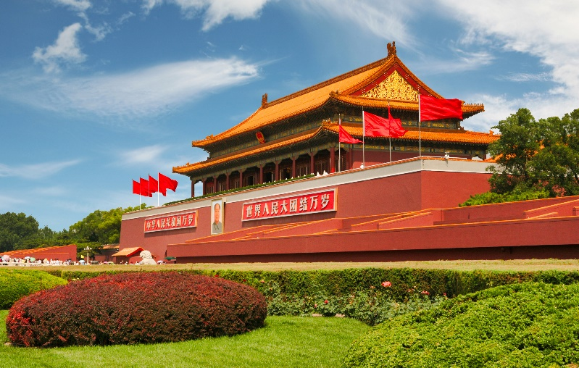
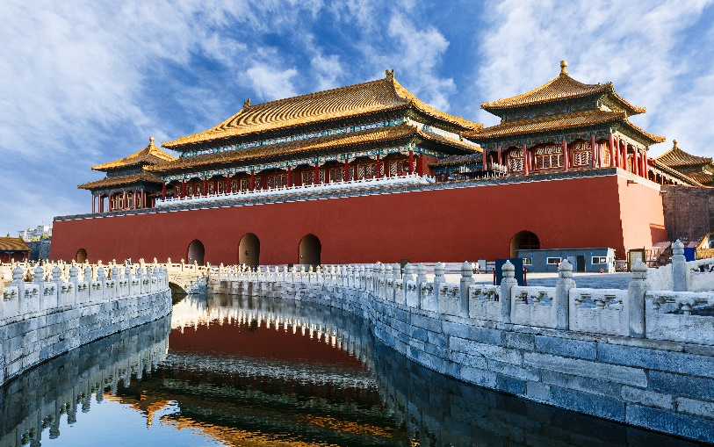

วันที่ 3 หอบูชาฟ้าเทียนถาน – ร้านยางพารา – สวนยุโรป – ร้านไข่มุก – ถนนหวังฝูจิ่ง (B/L/D)
เช้า รับประทานอาหาร ณ ห้องอาหารของโรงแรม
จากนั้นนำท่านสู่ หอบูชาฟ้าเทียนถาน ถูกลงทะเบียนเป็นมรดกโลก ในปี ค.ศ. 1998 หนึ่งในสถานที่ท่องเที่ยวที่โด่งดังที่สุดแห่งหนึ่งในจีน สร้างขึ้นมาตั้งแต่สมัยราชวงศ์หมิง ค.ศ.1420 เป็นสถานที่ซึ่งจักรพรรดิแห่งราชวงศ์หมิง และราชวงศ์ชิงใช้เป็นที่บวงสรวงเทพยดา เพื่อขอพรให้ฝนฟ้าตกต้องตามฤดูกาล ขอให้พืชพันธุ์ธัญญาหารอุดมสมบูรณ์เป็นประจำทุกปี ปัจจุบันกลายเป็นเขตของสวนสาธารณะเทียนถาน ภายในมีพื้นที่กว่า 1,668.75 ไร่ อุดมไปด้วยต้นไป๋กว่า 4,000 ต้น แต่ละต้นมีอายุไม่ต่ำกว่าร้อยปี จากนั้นนำท่านสู่ ร้านยางพารา ให้ท่านได้เลือกชมสินค้าและผลิตภัณฑ์เครื่องนอนเพื่อสุขภาพชนิดต่างๆ จากนั้นนำท่านชม สวนยุโรป ให้ท่านชมอาคาร และสวนที่ตกแต่งตามสไตล์ยุโรป ที่ถือเป็นจุดชมวิวและสถานที่พักผ่อน
กลางวัน บริการอาหารกลางวัน ณ ภัตตาคาร
จากนั้นนำท่านชม ร้านไข่มุก เลือกซื้อครีมไข่มุกบำรุงผิว ที่สกัดมาจากไข่มุกน้ำจืด ที่เพาะเลี้ยงในทะเลสาบ จากนั้นนำท่านสู่ ถนนหวังฟู่จิ่ง ซึ่งเป็นที่ช้อปปิ้งที่ใหญ่ที่สุดในเมืองปักกิ่ง เป็นถนนเส้นยาวๆ สำหรับคนเดินห้ามรถทุกชนิดวิ่งผ่าน มีห้างสรรพสินค้า พลาซ่า และร้านค้าน้อยใหญ่เรียงรายสองข้างถนน รวมทั้งร้านอาหาร ร้านกาแฟ และร้านหนังสือ ครบครัน พาท่านจับจ่ายกันอย่างเพลิดเพลินอย่างยิ่ง ส่วนใหญ่เป็นร้านค้าแบรนด์เนมราคาตายตัวต่อรองไม่ได้ และยังมีร้านกิ๊ฟช้อป ราคาย่อมเยาให้เลือกซื้อ นอกจากนี้ บริเวณใกล้เคียงยังมีถนนอาหารนานาชาติ ซึ่งน่าชมแต่เป็นสัตว์แปลกๆ ที่ไม่ถูกปากคนไทยเท่าไหร่ ให้ท่านได้อิสระถ่ายรูป ช้อปปิ้ง ชมวิว ตามอัธยาศัย
ค่ำ บริการอาหารค่ำ ณ ภัตตาคาร
พักที่ GOLDEN PHOENIX HOTEL โรงแรมระดับ 5 ดาวจีนหรือเทียบเท่า
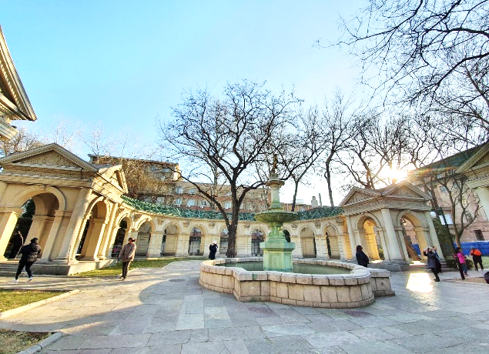
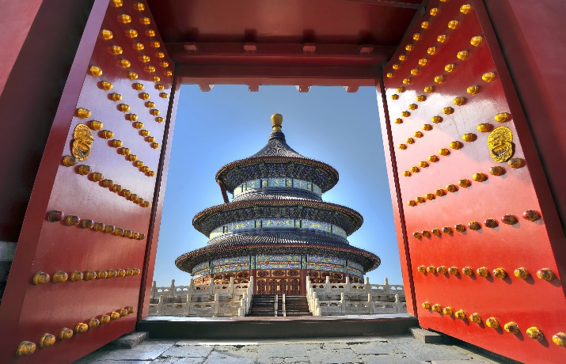
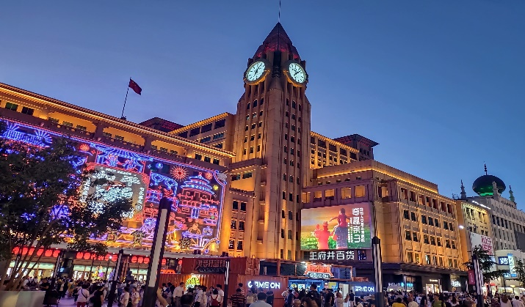
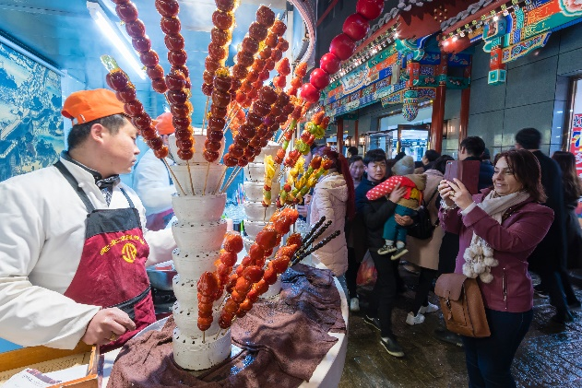

วันที่ 4 ร้านหยก – กำแพงเมืองจีนด่าน Juyongguan – SNOW WORLD (ไม่รวมเครื่องเล่น และอุปกรณ์) – ร้านบัวหิมะ – แช่น้ำพุร้อนที่โรงแรมที่พักในห้องส่วนตัว (B/L/D)
เช้า รับประทานอาหาร ณ ห้องอาหารของโรงแรม
จากนั้นนำท่านชม ร้านหยก ซึ่งเป็นเครื่องประดับนำโชค ให้ท่านได้เลือกซื้อเป็นของฝากอันล้ำค่าแก่คนที่ท่านรัก จากนั้นนำท่านเดินทางสู่ กำแพงเมืองจีน หรือที่ชาวจีนเรียกว่า “กำแพงหมื่นลี้” 1 ใน 7 สิ่งมหัศจรรย์ของโลกยุคกลาง สัญลักษณ์ทางประวัติศาตร์ของประเทศจีนอันยาวนาน กำแพงส่วนใหญ่ที่ปรากฏในปัจจุบันสร้างขึ้นในสมัยราชวงศ์ฉิน ทั้งนี้เพื่อป้องกันการรุกรานจากชาวฮันหรือซังหนู ตั้งแต่สมัยราชวงศ์โจว (ราว 450 ปีก่อนคริสตกาล) โดยนำท่านเยี่ยมชมตรงจุดของ ด่านจีหย่งกวน (“Juyongguan”) ซึ่งถือว่าเป็นด่านที่ขึ้นชื่อในเรื่องของความงดงามด้านทิวทัศน์ เป็นทัศนียภาพของภูเขาสูงใหญ่ที่สลับกันไปมา และอีกหนึ่งไฮไลท์มีป้อมปราการที่มีอายุราวๆประมาณร้อยปีที่เปิดให้ทางนักท่องเที่ยวได้แวะเที่ยวชม
กลางวัน บริการอาหารกลางวัน ณ ภัตตาคาร
จากนั้นนำท่านสู่ BEIJING SNOW WORLD (กรณีSNOW WORLD ยังไม่เปิดจะเปลี่ยนไป 3D ARTแทน)แหล่งท่องเที่ยวที่มีชื่อเสียง สถานที่แห่งนี้เองที่จะทำให้ท่านเพลิดเพลินกับกิจกรรมต่างๆ บนลาน ซึ่งมีระดับความหนาของหิมะอยู่ในราว 60-100 เซนติเมตร ณ สกีรีสอร์ท สถานที่แห่งนี้พรั่งพร้อมไปด้วยอุปกรณ์การเล่นบนลานน้ำแข็งอย่างครบครัน ให้ท่านได้อิสระเพลิดเพลินสนุกสนานกับกิจกรรมต่างๆ ตามอัธยาศัย จนลืมเวลา (ราคาทัวร์นี้ไม่รวมค่าเช่าอุปกรณ์, ค่าเครื่องเล่น และค่าครูฝึกอุปกรณ์หากลูกค้าท่านใดสนใจสามารถแจ้งข้อมูลกับทางหัวหน้าทัวร์หรือไกด์ท้องถิ่น) จากนั้นท่านสู่ ศูนย์สมุนไพรจีน ชมครีมเป่าซู่ถัง หรือที่รู้จักกันดีในชื่อ “บัวหิมะ” สรรพคุณเป็นเลิศในด้านรักษาแผลไฟไหม้ พุพอง และแมลงกัดต่อย เป็นยาสามัญประจำบ้าน
ค่ำ บริการอาหารค่ำ ณ ภัตตาคาร พิเศษ เมนูเป็ดปักกิ่ง
พักที่ HOT SPRING HOTEL โรงแรมน้ำพุร้อนจีนหรือเทียบเท่า
**เป็นโรงแรมที่สามารถแช่น้ำพุร้อนในห้องน้ำส่วนตัวภายในห้องพักของลูกค้า หากต้องการไปแช่ด้านนอก จะต้องชำระเพิ่มท่านละ 188 หยวน**
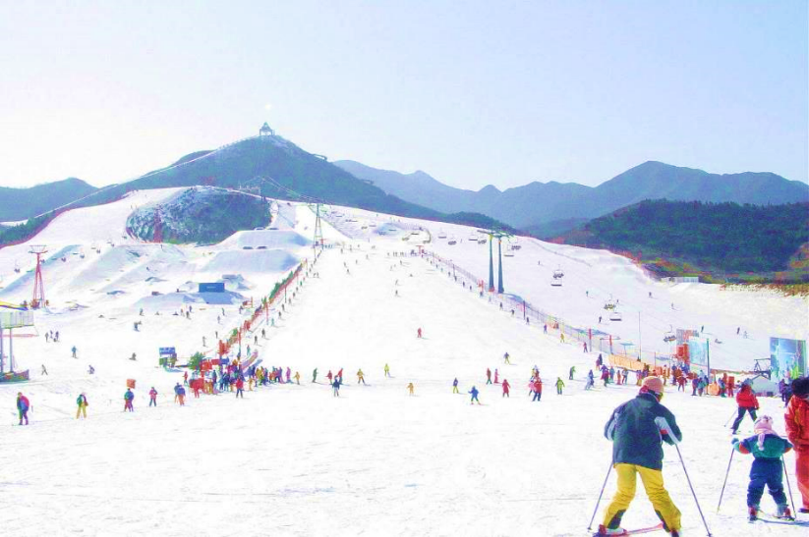
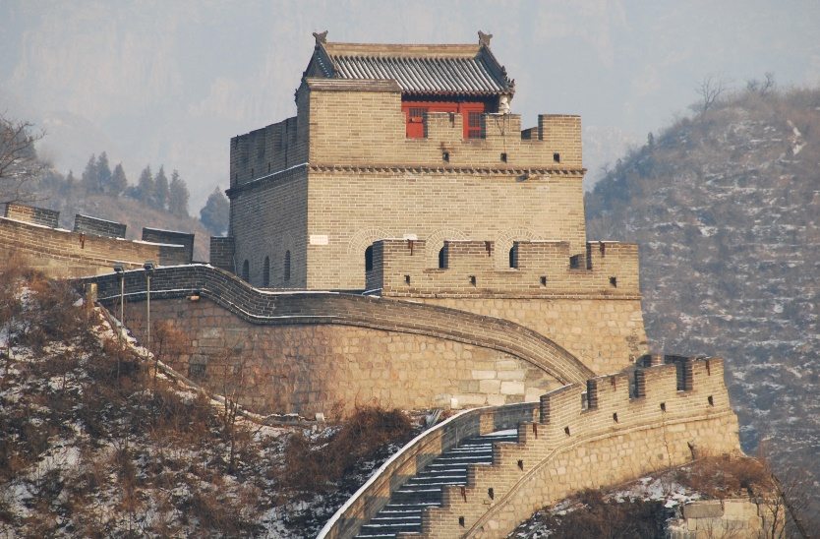

วันที่ 5 พระราชวังฤดูร้อน – ร้านปี่เซี่ยะ – กรุงเทพฯ (B/L/-)
เช้า รับประทานอาหาร ณ ห้องอาหารของโรงแรม
จากนั้นนำท่านเดินทางสู่ พระราชวังฤดูร้อน หรือ อี้เหอหยวน พระราชวังนี้มีพื้นที่ 1,813 ไร่ ส่วนใหญ่พื้นที่แห่งนี้เป็นทะเลสาบคุนหมิง จากนั้นได้มีคำสั่งให้นำดินไปถมเป็นภูเขาแล้วสร้างวังบนภูเขา ให้ชื่อว่า “ว่านโซวซ่าน” หรือภูเขาหมื่นปี พร้อมตำหนักน้อยใหญ่หลายหลัง สวนดอกไม้กว่า 300 แห่ง ลานกว้างหลายแห่งเชื่อมต่อถึงกันด้วยระเบียงทางเดินริมทะเลสาบ ที่มีชื่อเรียกว่า ฉางหลาง ซึ่งถือเป็นระเบียงที่มีความยาวมากที่สุดในโลก โดยเป็นระเบียงที่มีหลังคาคลุมโดยตลอดทอดยาวจากหมู่พระตำหนักตะวันออกไปยังเรือหินอ่อนของพระนางซูสีไทเฮาทางตะวันตก เดิมนั้นเป็นวังหลวงและสวนดอกไม้ของพระเจ้ากุบไลข่าน ในปี ค.ศ.1153 มีการต่อเติมในสมัยราชวงศ์หมิงและชิง โดยเฉพาะสมัยพระเจ้าคังซีถึงสมัยพระเจ้าเฉียนหลง ใช้เวลาถึง 60 ปี แล้วเสร็จในปี ค.ศ.1750 กษัตริย์ราชวงศ์ชิงทรงใช้เป็นที่เสด็จแปรพระราชฐานหนีความร้อนจากพระราชวังหลวงที่ปักกิ่ง ในฤดูร้อนมาประทับที่พระราชวังฤดูร้อนแห่งนี้ ซึ่งเป็นที่ยอมรับกันว่าอุทยานแห่งนี้เป็นอุทยานหลวงที่งดงามที่สุดของจีน
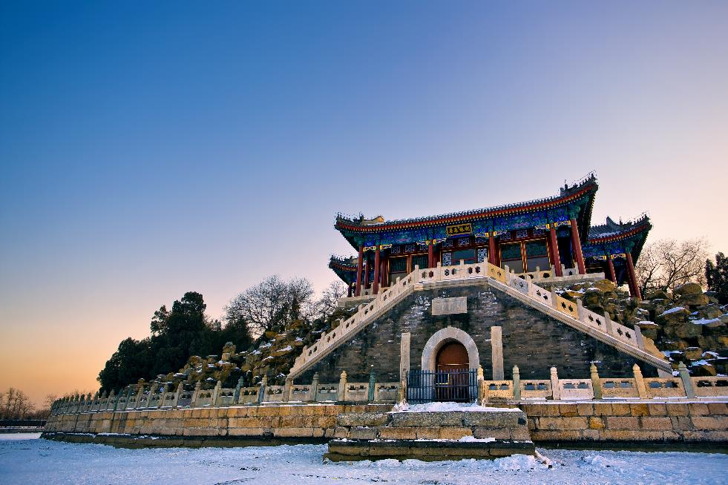
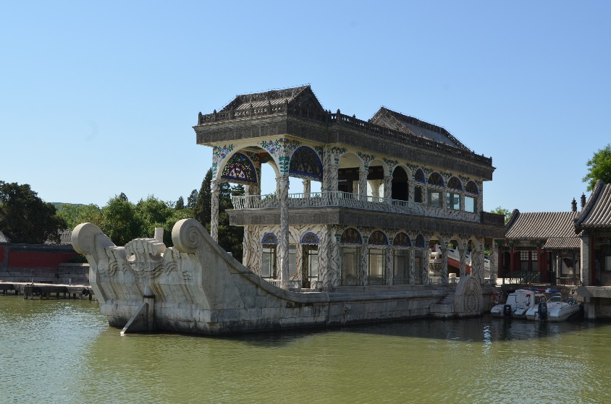

กลางวัน บริการอาหารกลางวัน ณ ภัตตาคาร เมนูอาหารแต้จิ๋ว
จากนั้นนำท่านสู่ ร้านปี่เซียะ สถานที่ศักดิ์สิทธิ์เกี่ยวกับโชคลาภเงินทองของชาวจีน ที่นี่ท่านจะได้ ศึกษาศาสตร์แห่งการเสริมโชคลาภ บารมี ศาสตร์การแก้ไขฮวงจุ้ยของชาวจีน เหมาะสำหรับท่านที่ทำการค้าขาย หรือประกอบกิจการต่างๆ
ได้เวลาอันสมควรนำทุกท่านสู่ ท่าอากาศยานนานาชาติปักกิ่ง ประเทศจีน
19.15 น. ออกเดินทางสู่ ท่าอากาศยานนานาชาติ สุวรรณภูมิ กรุงเทพฯ โดยสายการบิน HAINAN AIRLINES เที่ยวบินที่ HU7995 ** มีบริการอาหารและเครื่องดื่มบนเครื่องบิน ใช้เวลาบินโดยประมาณ 5 ชั่วโมง **
23.55 น. เดินทางถึง สนามบินสุวรรณภูมิ กรุงเทพฯ โดยสวัสดิภาพ......พร้อมความประทับใจ

**********************************************************

** หากลูกค้าท่านจำเป็นต้องออกตั๋วภายใน (เครื่องบิน,รถไฟ,รถทัวร์) กรุณาสอบถามเจ้าหน้าที่ของบริษัททุกครั้งก่อนทำการออกตั๋ว เนื่องจากสายการบินอาจจะมีการปรับเปลี่ยนไฟล์ท หรือเวลาบิน โดยไม่ต้องแจ้งให้ทราบล่วงหน้า ท่านใดมีไฟล์ทบินภายในต่อ โปรดแจ้งให้บริษัทฯทราบในวันจองทัวร์เพราะประโยชน์ของตัวท่านเอง **

อัตราค่าบริการ
กำหนดการเดินทาง | ผู้ใหญ่ ห้องละ 2 – 3 ท่าน  อัตราท่านละ | ผู้ใหญ่ 2 เด็ก 1  เด็กมีเตียง  (เด็กอายุไม่เกิน 20 ปี)  อัตราท่านละ | ผู้ใหญ่ 2 เด็ก 1  เด็กไม่มีเตียง  (เด็กอายุไม่เกิน 20 ปี)  อัตราท่านละ | พักเดี่ยว  เพิ่ม  อัตรา ห้องละ | ไม่ใช้ตั๋วเครื่องบิน อัตราท่านละ
วันเดินทางเดือน ธันวาคม 2562
04-08 ธันวาคม 62 | 14,989 | 17,989 | 17,989 | 5,500 | 7,900
11-15 ธันวาคม 62 | 12,989 | 15,989 | 15,989 | 5,500 | 7,900
18-22 ธันวาคม 62 | 13,989 | 16,989 | 16,989 | 5,500 | 7,900
25-29 ธันวาคม 62 | 14,989 | 17,989 | 17,989 | 5,500 | 7,900
26-30 ธันวาคม 62 | 17,989 | 20,989 | 20,989 | 5,500 | 7,900
27-31 ธันวาคม 62 | 19,989 | 22,989 | 22,989 | 5,500 | 7,900
28 ธ.ค. – 01 ม.ค. 63 | 21,989 | 24,989 | 24,989 | 5,500 | 7,900
29 ธ.ค. – 02 ม.ค. 63 | 21,989 | 24,989 | 24,989 | 5,500 | 7,900
30 ธ.ค. – 03 ม.ค.63 | 19,989 | 22,989 | 22,989 | 5,500 | 7,900
วันเดินทางเดือน มกราคม 2563
01-05 มกราคม 63 | 17,989 | 20,989 | 20,989 | 5,500 | 7,900
08-12 มกราคม 63 | 13,989 | 16,989 | 16,989 | 5,500 | 7,900
15-19 มกราคม 63 | 13,989 | 16,989 | 16,989 | 5,500 | 7,900
วันเดินทางเดือน กุมภาพันธ์ 2563
05-09 กุมภาพันธ์ 63 | 14,989 | 17,989 | 17,989 | 5,500 | 7,900
12-16 กุมภาพันธ์ 63 | 13,989 | 16,989 | 16,989 | 5,500 | 7,900
19-23 กุมภาพันธ์ 63 | 13,989 | 16,989 | 16,989 | 5,500 | 7,900
26 ก.พ. – 01 มี.ค. 63 | 13,989 | 16,989 | 16,989 | 5,500 | 7,900
วันเดินทางเดือน มีนาคม 2563
04-08 มีนาคม 63 | 13,989 | 16,989 | 16,989 | 5,500 | 7,900
11-15 มีนาคม 63 | 13,989 | 16,989 | 16,989 | 5,500 | 7,900
18-22 มีนาคม 63 | 13,989 | 16,989 | 16,989 | 5,500 | 7,900
25-29 มีนาคม 63 | 13,989 | 16,989 | 16,989 | 5,500 | 7,900

** อัตรานี้ยังไม่รวมค่าทิปพนักงานขับรถ หัวหน้าทัวร์ และ มัคคุเทศก์ท้องถิ่น ตามธรรมเนียม 1,500 บาท ต่อ ทริป ต่อ ลูกค้า ผู้เดินทาง 1 ท่าน ไม่รวมไปถึงเด็ก ยกเว้นเด็กอายุไม่ถึง 2 ปี ณ วันเดินทางกลับ (Infant) ทั้งนี้ท่านสามารถให้มากกว่านี้ได้ตามความเหมาะสมและความพึงพอใจของท่าน โดยส่วนนี้ ทางบริษัทขอสงวนสิทธิ์ในการเรียกเก็บก่อนเดินทางทุกท่าน ที่สนามบิน ในวันเช็คอิน **
** เด็กอายุต่ำกว่า 20 ปีนับจากวันเดินทาง ขออนุญาตเก็บค่าทัวร์เพิ่ม 3,000 บาทต่อท่าน **

** ราคาเด็กอายุไม่ถึง 2 ปี ณ วันเดินทางกลับ (Infant) ท่านละ 5,900 บาท **
(ไม่มีที่นั่งบนเครื่องบิน และไม่รวมค่าวีซ่า)

โรงแรมที่พักอาจมีการสลับปรับเปลี่ยนขึ้นอยู่กับความเหมาะสมเป็นหลักโดยคำนึงถึงผลประโยชน์ลูกค้าเป็นหลัก
** สำหรับอัตราค่าบริการนี้ จำเป็นต้องมีผู้เดินทางจำนวน 20 ท่าน ขึ้นไป ในแต่ละคณะ กรณีที่มีผู้เดินทางไม่ถึงตามจำนวนที่กำหนด ทางบริษัทฯ ขอสงวนสิทธิ์ในการเลื่อนการเดินทาง หรือ เปลี่ยนแปลงอัตราค่าบริการ (ปรับราคาเพิ่มขึ้น เพื่อให้คณะได้ออกเดินทาง ตามความต้องการของผู้เดินทาง) **

** ตามนโยบายร่วมกับการท่องเที่ยวแห่งเมืองจีน ทุกเมือง กำหนดให้มีการประชาสัมพันธ์สินค้าพื้นเมืองให้นักท่องเที่ยวทั่วไปได้รู้จักคือ ร้านนวดเท้า(บัวหิมะ), ร้านหยก,ร้านไข่มุก,ร้านเปี่ยเซี๊ยะ,ร้านยางพารา ซึ่งจำเป็นต้องบรรจุในโปรแกรมทัวร์ด้วย เพราะมีผลกับราคาทัวร์ จึงเรียนให้กับนักท่องเที่ยวทุกท่านทราบว่าร้านทุกร้านจำเป็นต้องรบกวนทุกท่านแวะชม ซึ่งจะใช้เวลาร้านละประมาณ 45-90 นาที ซื้อหรือไม่ซื้อขึ้นอยู่กับความพอใจของลูกค้าเป็นหลัก ไม่มีการบังคับใดๆ ทั้งสิ้น และถ้าหากลูกค้าไม่มีความประสงค์จะเข้าร้านรัฐบาลจีนทุกเมือง ทางบริษัทฯ ขอสงวนสิทธิ์ในการเรียกเก็บค่าใช้จ่ายที่เกิดขึ้นจากท่าน เป็นจำนวนเงิน 400 หยวน / ท่าน / ร้าน**
** ท่านที่ประสงค์จะใช้หนังสือเดินทางราชการ หรือ ใช้บัตร APEC ในการเดินทางและยกเว้นการทำ วีซ่าท่านจะต้องรับผิดชอบในการอนุญาตให้เข้า-ออกเมืองด้วยตนเอง เนื่องจากบริษัททัวร์ฯ ไม่ทราบกฎกติกา การยกเว้นวีซ่าในรายละเอียด / ผู้ใช้บัตร APEC กรุณาดูแลบัตรของท่านเป็นอย่างดี หากท่านทำบัตรหายในระหว่างเดินทาง ท่านอาจต้องตกค้างอยู่ประเทศจีนอย่างน้อย 2 อาทิตย์ **

อัตราค่าบริการนี้ รวม
- ค่าบัตรโดยสารโดยเครื่องบิน (ตั๋ว) ไป และ กลับพร้อมคณะ ชั้นประหยัด (Economy Class) รวมถึงค่าภาษีสนามบินและค่าภาษีน้ำมันทุกแห่ง กรณีต้องการอัพเกรด Upgrade หรือ เปลี่ยนแปลงบัตรโดยสาร ไม่ว่าเที่ยวใด เที่ยวหนึ่ง กรุณาติดต่อเจ้าหน้าที่เป็นกรณีพิเศษ โดยอ้างอิงค่าใช้จ่ายการจองทัวร์แบบ ไม่ใช่ตั๋วเครื่องบิน ตามที่ตามที่ตาราง อัตราค่าบริการระบุ
- ค่าธรรมเนียมการโหลดกระเป๋าสัมภาระลงใต้ท้องเครื่องบิน สายการบิน HAINAN AIRLINES (HU) อนุญาตให้โหลดกระเป๋าสัมภาระลงใต้ท้องเครื่องบิน โดยมีน้ำหนักไม่เกิน 23 ก.ก. (1 ชิ้น) และ ถือขึ้นเครื่องบินได้น้ำหนักไม่เกิน 7 ก.ก. (ไม่จำกัดจำนวนชิ้น แต่ทั้งนี้เจ้าหน้าที่จะพิจารณาตามความเหมาะสม) ต่อท่าน (ตามเงื่อนไขของสายการบิน) **
- ค่ารถโค้ชปรับอากาศตลอดเส้นทางตามรายการระบุ (ยังไม่รวมทิปพนักงานขับรถ)
- ค่าโรงแรมที่พักระดับมาตรฐานตามรายการที่ระบุ (พัก 2-3 ท่าน ต่อ ห้อง) ในกรณีมีงานเทรดแฟร์ การแข่งขันกีฬา หรือ กิจกรรมอื่นๆ ที่ทำให้โรงแรมตามรายการที่ระยุเต็ม ทางบริษัทขอสงวนสิทธิ์ในการปรับเปลี่ยนโรงแรมที่พัก ไปเป็นเมืองใกล้เคียงแทน อ้างอิงมาตรฐานคุณภาพและความเหมาะสมเดิม โดยคำนึงถึงประโยชน์ของลูกค้าเป็นสำคัญ
- ค่าธรรมเนียมเข้าชมสถานที่ต่างๆ ตามรายการที่ระบุ กรณีไม่รวมจะชี้แจงแต่ละสถานที่ในโปรแกรม
- ค่าอาหาร ตามรายการที่ระบุ โดยทางบริษัทขอสงวนสิทธิ์ในการเปลี่ยนแปลงตามความเหมาะสม
- ค่าเบี้ยประกันอุบัติเหตุในการเดินทางท่องเที่ยวต่างประเทศ วงเงินประกันสูงสุดท่านละ 1,000,000 บาท (เงื่อนไขตามกรมธรรม์)

อัตราค่าบริการนี้ ไม่รวม
- ค่าใช้จ่ายส่วนตัวของผู้เดินทาง อาทิ ค่าทำหนังสือเดินทาง ค่าโทรศัพท์ ค่าอาหาร เครื่องดื่ม ค่าซักรีด ค่ามินิบาร์ในห้องและค่าพาหนะต่างๆ ที่ไม่ได้ระบุในรายการ
- ค่าทิปพนักงานขับรถ หัวหน้าทัวร์ และ มัคคุเทศก์ท้องถิ่น ตามธรรมเนียม 1,500 บาท ต่อ ทริป ต่อ ลูกค้า ผู้เดินทาง 1 ท่าน รวมไปถึงเด็ก ยกเว้นเด็กอายุไม่ถึง 2 ปี ณ วันเดินทางกลับ (Infant) ทั้งนี้ท่านสามารถให้มากกว่านี้ได้ตามความเหมาะสมและความพึงพอใจของท่าน โดยส่วนนี้ ทางบริษัทขอสงวนสิทธิ์ในการเรียกเก็บก่อนเดินทางทุกท่าน ที่สนามบิน ในวันเช็คอิน
- ค่าธรรมเนียมในกรณีที่กระเป๋าสัมภาระที่มีน้ำหนักเกินกว่าที่สายการบินนั้นๆกำหนดหรือสัมภาระใหญ่เกินขนาดมาตรฐาน
- ค่าธรรมเนียมการจองที่นั่งบนเครื่องบินตามความต้องการเป็นกรณีพิเศษหากสามารถทำได้ ทั้งนี้ขึ้นอยู่กับสายการบิน และ รุ่นของเครื่องบินแต่ละไฟล์ทที่ใช้บิน ซึ่งอาจเปลี่ยนแปลงได้อยู่ที่สายการบินเป็นผู้กำหนด
- ค่าภาษีน้ำมัน ที่สายการบินเรียกเก็บเพิ่ม ภายหลังจากทางบริษัทฯได้ออกตั๋วเครื่องบินไปแล้ว
- ค่าทำวีซ่าชาวต่างชาติ ซึ่งไม่ได้รับการยกเว้นยื่นวีซ่ากรุ๊ป (กรณีต่างชาติจ่ายเพิ่มจากค่าทัวร์ 1,000 หยวน และผู้เดินทางเป็นผู้ดำเนินการยื่นวีซ่าเอง)
- ภาษีมูลค่าเพิ่ม 7% และภาษีหัก ณ ที่จ่าย 3% กรณีต้องการออกใบเสร็จรับเงินในนามบริษัท
- ค่าธรรมเนียมและค่าบริการยื่นวีซ่ากรุ๊ปท่องเที่ยวเข้าประเทศจีน ท่านละ 1,500 บาท ใช้เพียงสำเนาหนังสือเดินทาง (สำหรับผู้ถือพาสปอร์ตไทยและเดินทางไป-กลับพร้อมกรุ๊ปเท่านั้น) ชำระพร้อมเงินมัดจำครั้งแรก หรือ ค่าวีซ่าจีนท่องเที่ยวแบบเดี่ยว (4 วันทำการ) ท่านละ 1,800 บาท (สำหรับผู้ถือพาสปอร์ตไทยโดยท่านต้องไปยื่นด้วยตัวเอง)
หมายเหตุ
- หากยกเลิกเดินทาง วีซ่ากรุ๊ปจะถูกยกเลิกทันที ไม่สามารถนำไปใช้กับการเดินทางครั้งอื่นๆได้ รวมทั้งไม่สามารถคืนเงินค่าวีซ่าได้ทุกกรณี
- กรณีเด็กอายุต่ำกว่า 18 ปี เดินทางพร้อมผู้ปกครอง ในเส้นทางที่บินลงปักกิ่ง / ปักกิ่ง+เซี่ยงไฮ้ (เที่ยว 2 เมือง) ต้องยื่นวีซ่าเดี่ยวเท่านั้น
- ในกรณีรัฐบาลจีนประกาศยกเลิกวีซ่ากรุ๊ป ไม่ว่าด้วยสาเหตุใดๆทั้งสิ้น ทำให้ไม่สามารถยื่นวีซ่ากรุ๊ปได้ ผู้เดินทางจะต้องเสียค่าใช้จ่ายในการทำ วีซ่าเดี่ยวยื่นปกติ 4 วัน ทำการ ท่านละ 1,800 บาท หรือ วีซ่าด่วน 2 วัน ทำการ ท่านละ 2,925 บาท (อัตราดังกล่าวข้างต้น สำหรับผู้ถือหนังสือเดินทางไทยเท่านั้น)
- กรณีที่สามารถยื่นวีซ่ากรุ๊ปได้แต่ลูกค้าประสงค์ต้องการทำวีซ่าเดี่ยวสามารถติดต่อตัวแทนรับทำวีซ่าใกล้บ้านท่าน
- สำหรับผู้ที่เคยเดินทางไปใน 24 ประเทศดังต่อไปนี้ 1.อิสราเอล 2.อัฟกานิสถาน 3.ปากีสถาน 4.อุซเบกิสถาน 5.ทาจิกิสถาน 6.เติร์กเมนิสถาน 7.คาซัคสถาน 8.อิรัก 9.อิหร่าน 10.อียิปต์ 11.ซาอุดีอาระเบีย 12.ซีเรีย 13.เลบานอน 14.อินเดีย 15.ศรีลังกา 16.ลิเบีย 17.ซูดาน 18.แอลจีเรีย 19.ไนจีเรีย 20.ตุรกี 21.เยเมน 22.โอมาน 23.จอร์แดน 24.โซมาเรีย
(ตั้งแต่ปี 2014 เป็นต้นมา ไม่สามารถยื่นขอวีซ่ากรุ๊ปได้ ต้องทำวีซ่าเดี่ยวเท่านั้น)

เงื่อนไขการจอง และ การชำระเงิน
- กรุณาทำการจองล่วงหน้าอย่างน้อย 30 วัน ก่อนออกเดินทาง พร้อมชำระเงินมัดจำท่านละ ท่านละ 10,000.- บาท และตัดที่นั่งการจองภายใน 2 วัน ตัวอย่างเช่น ท่านจองวันนี้ กรุณาชำระเงินใน 2 วันถัดไป ก่อนเวลา 16.00 น. เท่านั้น โดยระบบจะยกเลิกอัตโนมัติทันที หากยังไม่ได้รับยอดเงินตามเวลาที่กำหนด และหากท่านมีความประสงค์จะต้องเดินทางในพีเรียดเดิม ท่านจำเป็นต้องทำจองเข้ามาใหม่ นั่นหมายถึงว่า กรณีที่มีคิวรอ (Waiting List) ก็จะให้สิทธิ์ไปตามระบบ ตามลำดับ เนื่องจากทุกพีเรียด เรามีที่นั่งราคาพิเศษจำนวนจำกัด
- กรุณาชำระค่าทัวร์ส่วนที่เหลือทั้งหมด ครบ 100% ก่อนวันเดินทางอย่างน้อย 30 วัน กรณีนักท่องเที่ยวหรือเอเย่นต์ไม่ชำระเงิน หรือ ชำระเงินไม่ครบภายในกำหนด ไม่ว่าส่วนใดส่วนหนึ่ง รวมไปถึง กรณีเช็คของท่านถูกปฏิเสธการจ่ายเงินไม่ว่ากรณีใดๆก็ตาม รวมทั้ง กรณีที่อยู่ในช่วงรอผลการอนุมัติวีซ่า รอนัดสัมภาษณ์วีซ่า ที่ทำให้ทางบริษัทไม่ได้รับเงินตามเวลาที่กำหนดไม่ว่ากรณีใดๆก็ตาม คือ ก่อนวันเดินทางอย่างน้อย 30 วัน ให้ถือว่านักท่องเที่ยวสละสิทธิการเดินทางในทัวร์นั้นๆทันที
- กรณีลูกค้าเดินทางไม่ได้ สามารถเปลี่ยนชื่อคนเดินทางได้ ก่อนเดินทาง 14 วันทำการ ขอสงวนสิทธิ์ไม่คืนค่าใช้จ่ายใดๆในกรณีที่ไม่สามารถหาคนมาแทนได้
- การติดต่อใดๆ กับทางบริษัท เช่น แฟกซ์ อีเมลล์ หรือ จดหมายฯ ต้องทำในวันเวลาทำการของทางบริษัท ดังนี้ วันจันทร์ ถึง ศุกร์ เวลา 9.00 น.–18.00 น. และ วันเสาร์ เวลา 9.00 น.–14.00 น. นอกจากวันเวลาดังกล่าวและวันหยุดนักขัตฤกษ์ที่รัฐบาลประกาศในปีนั้นๆถือว่าเป็นวันหยุดทำการของทางบริษัท

เงื่อนไขการ ยกเลิก การเดินทาง
- กรณีต้องการขอยกเลิกการเดินทาง หรือ เลื่อน หรือ เปลี่ยนแปลง การเดินทาง นักท่องเที่ยวหรือเอเย่นต์ (ผู้มีรายชื่อในเอกสารการจอง) จะต้องแฟกซ์ อีเมลล์ หรือ เดินทางมาที่บริษัทอย่างใดอย่างหนึ่ง เพื่อลงนามในเอกสารแจ้งยืนยันยกเลิกการจองกับทางบริษัทเป็นลายลักษณ์อักษรเท่านั้น ทางบริษัทไม่รับยกเลิกการจองผ่านทางโทรศัพท์ไม่ว่ากรณีใดๆทั้งสิ้น
- กรณีต้องการขอรับเงินค่าบริการคืน นักท่องเที่ยวหรือเอเย่นต์ (ผู้มีรายชื่อในเอกสารการจอง) จะต้องแฟกซ์ อีเมลล์ หรือ เดินทางมาที่บริษัทอย่างใดอย่างหนึ่ง เพื่อลงนามดำเนินการขอรับเงินค่าบริการคืน โดยแนบหนังสือมอบอำนาจประกอบ (กรณีดำเนินการแทนผู้เดินทาง) พร้อมหลักฐาน ได้แก่ ใบเรียกเก็บเงิน หลักฐานการชำระเงินค่าบริการต่างๆทั้งหมด พาสปอร์ตหน้าแรกของผู้เดินทาง สำเนาบัตรประชาชนของผู้รับมอบอำนาจ และหน้าสมุดบัญชีธนาคารที่ต้องการให้นำเงินเข้าให้ครบถ้วน โดยมีเงื่อนไขการคืนเงินค่าบริการดังนี้
ยกเลิกก่อนวันเดินทางไม่น้อยกว่า 30 วัน คืนเงินค่าบริการร้อยละ 100 ของเงินค่าบริการ
ยกเลิกก่อนวันเดินทางไม่น้อยกว่า 20 วัน คืนเงินค่าบริการร้อยละ 50 ของเงินค่าบริการ
ยกเลิกก่อนการเดินทางน้อยกว่า 20 วัน ไม่คีนเงินค่าบริการที่ชำระแล้วทั้งหมด
** ทั้งนี้ ทางบริษัทจะหักค่าใช้จ่ายที่ได้จ่ายจริงจากค่าบริการที่ชำระแล้วเนื่องจากการจัดเตรียม การจัดการนำเที่ยวให้แก่นักท่องเที่ยว เช่น การสำรองที่นั่งตั๋วเครื่องบิน การจองที่พัก เป็นต้น **
**เนื่องจากราคานี้เป็นราคาโปรโมชั่น ตั๋วเครื่องบินต้องเดินทางตามวันที่ ที่ระบุบนหน้าตั๋วเท่านั้น จึงไม่สามารถยกเลิก หรือเปลี่ยนแปลงการเดินทางใดๆ ทั้งสิ้น ถ้ากรณียกเลิก หรือเปลี่ยนแปลงการเดินทาง ทางบริษัทฯ ขอสงวนสิทธิ์ไม่คืนเงินทั้งหมดให้กับท่านทุกกรณี**
- การเดินทางที่ต้องการันตีมัดจำหรือซื้อขาดแบบมีเงื่อนไข หรือเที่ยวบินเหมาลำ Charter Flight หรือ Extra Flight กับสายการบิน หรือผ่านตัวแทนในประเทศหรือต่างประเทศ จะไม่มีการคืนเงินมัดจำหรือค่าบริการทั้งหมดไม่ว่ากรณีใดๆก็ตาม
- สำหรับอัตราค่าบริการนี้ จำเป็นต้องมีผู้เดินทางจำนวน 20 ท่าน ขึ้นไป ในแต่ละคณะ กรณีที่มีผู้เดินทางไม่ถึงตามจำนวนที่กำหนด ทางบริษัทฯ ขอสงวนสิทธิ์ในการยกเลิก เลื่อน หรือ เปลี่ยนแปลง อัตราค่าบริการ (ปรับราคาเพิ่มขึ้น เพื่อให้คณะได้ออกเดินทาง ตามความต้องการ) โดยทางบริษัทจะแจ้งให้กับนักท่องเที่ยวหรือเอเย่นต์ทราบล่วงหน้าอย่างน้อย 10 วัน ก่อนการเดินทางสำหรับประเทศที่ไม่มีวีซ่า และ อย่างน้อย 21 วัน ก่อนการเดินทางสำหรับประเทศที่มีวีซ่า แต่หากทางนักท่องเที่ยวหรือเอเย่นต์ทุกท่านยินดีที่จะชำระค่าบริการเพิ่มจากการที่มีนักท่องเที่ยวร่วมเดินทางน้อยกว่าที่ทางบริษัทกำหนดเพื่อให้คณะเดินทางได้ ทางบริษัทยินดีที่จะให้บริการและดำเนินการต่อไป
- ในกรณีที่ลูกค้าดำเนินการยื่นวีซ่าเรียบร้อยแล้ว ทางบริษัทขอสงวนสิทธิ์ไม่คืนค่าทัวร์ที่ลูกค้าชำระมาแล้วไม่ว่าส่วนใดส่วนหนึ่ง ยกเว้นในกรณีที่วีซ่าไม่ผ่านการอนุมัติจากทางสถานทูต กรณีนี้ทางบริษัทจะคิดค่าใช้จ่ายตามที่เกิดขึ้นจริงทั้งหมด โดยคำนึงถึงประโยชน์ของลูกค้าเป็นสำคัญ
- การติดต่อใดๆ กับทางบริษัทเช่น แฟกซ์ อีเมลล์ หรือจดหมายฯ ต้องทำในวันเวลาทำการของทางบริษัท ดังนี้ วันจันทร์ ถึงศุกร์ เวลา 9.00 น. – 18.00 น. และวันเสาร์ เวลา 9.00 น.-14.00 น. นอกจากวันเวลาดังกล่าวและวันหยุดนักขัตฤกษ์ที่รัฐบาลประกาศในปีนั้นๆถือว่าเป็นวันหยุดทำการของทางบริษัท

เงื่อนไขสำคัญอื่นๆที่ท่านควรทราบก่อนการเดินทาง
- คณะจะสามารถออกเดินทางได้ตามจำเป็นต้องมีขึ้นต่ำ อย่างน้อย 20 ท่าน หากต่ำกว่ากำหนด คณะจะไม่สามารถเดินทางได้ หากผู้เดินทางทุกท่านยินดีที่จะชำระค่าบริการเพิ่มเพื่อให้คณะเดินทางได้ ทางบริษัทยินดีที่จะประสานงาน เพื่อให้ทุกท่านเดินทางตามความประสงค์ต่อไป
- ทางบริษัทขอสงวนสิทธิ์ในการงดออกเดินทาง หรือ เลื่อนการเดินทางไปในพีเรียดวันอื่นต่อไป โดยทางบริษัทฯ จะแจ้งให้ท่านทราบล่วงหน้าเพื่อวางแผนการเดินทางใหม่อีกครั้ง ทั้งนี้ ก่อนคอนเฟิร์มลางาน กรุณาติดต่อเจ้าหน้าที่เป็นกรณีพิเศษทุกครั้งหากท่านลางานแล้วไม่สามารถเปลี่ยนแปลงได้
- กรณีที่ท่านต้องออกบัตรโดยสารภายใน (ตั๋วภายในประเทศ เช่น ตั๋วเครื่องบิน , ตั๋วรถทัวร์ , ตั๋วรถไฟ) กรุณาติดต่อสอบถามเพื่อยืนยันกับเจ้าหน้าที่ก่อนทุกครั้ง และควรจองบัตรโดยสารภายในที่สามารถเลื่อนวันและเวลาเดินทางได้ เพราะมีบางกรณีที่สายการบินอาจมีการปรับเปลี่ยนไฟล์ทบิน หรือ เวลาบิน โดยไม่แจ้งให้ทราบล่วงหน้า ทั้งนี้ขึ้นอยู่กับฤดูกาล สภาพภูมิกาศ และ ตารางบินของท่าอากาศยานเป็นสำคัญเท่านั้น สิ่งสำคัญ ท่านจำเป็นต้องมาถึงสนามบินเพื่อเช็คอินก่อนเครื่องบิน อย่างน้อย 3 ชั่วโมง โดยในส่วนนี้หากเกิดความเสียหายใดๆบริษัทขอสงวนสิทธิ์ในการไม่รับผิดชอบค่าใช้จ่ายที่เกิดขึ้นใดๆทั้งสิ้น
  - กรณีที่ท่านเป็นอิสลาม ไม่ทานเนื้อสัตว์ หรือ แพ้อาหารบางประเภท กรุณาแจ้งเจ้าหน้าที่เป็นกรณีพิเศษ
- กรณีผู้เดินทางต้องการความช่วยเหลือเป็นพิเศษ อาทิเช่น ใช้วีลแชร์ (Wheel Chair) กรุณาแจ้งบริษัทฯ อย่างน้อย 7 วันก่อนการเดินทาง หรือตั้งแต่ที่ท่านเริ่มจองทัวร์ เพื่อให้ทางบริษัทประสานงานกับสายการบินเพื่อจัดเตรียมล่วงหน้า กรณีมีค่าใช้จ่ายเพิ่มเติม ทางบริษัทของสงวนสิทธิ์ในการเรียกเก็บค่าใช้จ่ายตามจริงที่เกิดขึ้นกับผู้เดินทาง
  - กรุณาส่งรายชื่อผู้เดินทาง พร้อมสำเนาหน้าแรกของหนังสือเดินทางทุกท่านให้กับเจ้าหน้าที่หลังจากชำระเงินกรณีที่ท่านเดินทางเป็นครอบครัว (หลายท่าน) กรุณาแจ้งรายนามคู่นอนกับเจ้าหน้าที่ให้ทราบ
- กรณีที่ออกบัตรโดยสาร (ตั๋ว) เรียบร้อยแล้ว มีรายละเอียดส่วนใดผิด ทางบริษัทขอสงวนสิทธิ์ในการรับผิดชอบไม่ว่าส่วนใดส่วนหนึ่ง หากท่านไม่ดำเนินการส่งสำเนาหน้าแรกของหนังสือเดินทางให้ทางบริษัทเพื่อใช้ในการออกบัตรโดยสาร
    - หลังจากท่านชำระค่าทัวร์ครบตามจำนวนเรียบร้อยแล้ว ทางบริษัทจะนำส่งใบนัดหมายและเตรียมตัวการเดินทางให้ท่านอย่างน้อย 5 หรือ 7 วัน ก่อนออกเดินทาง
    - อัตราทัวร์นี้ เป็นอัตราสำหรับบัตรโดยสารเครื่องบินแบบหมู่คณะ (ตั๋วกรุ๊ป) ท่านจะไม่สามารถเลื่อนไฟล์ท วัน ไป หรือ กลับส่วนใดได้ จำเป็นจะต้องไป และ กลับ ตามกำหนดการเท่านั้น หากต้องการเปลี่ยนแปลงกรุณาติดต่อเจ้าหน้าที่เป็นกรณีพิเศษ
- ทางบริษัทไม่มีนโยบายจัดคู่นอนให้กับลูกค้าที่ไม่รู้จักกันมาก่อน เช่น กรณีที่ท่านเดินทาง 1 ท่าน จำเป็นต้องชำระค่าห้องพักเดี่ยวตามที่ระบุ
- หนังสือเดินทาง หรือ พาสปอร์ต ต้องมีอายุใช้งานได้คงเหลือไม่น้อยกว่า 6 เดือน ณ วันกลับ
- ฤดูหนาวในต่างประเทศ มีข้อควรระวัง สภาพอากาศจะมืดเร็วกว่าปกติ สี่โมงเย็นก็จะเริ่มมืดแล้ว สถานที่ท่องเที่ยวต่างๆ จะปิดเร็วกว่าปกติ ประมาณ 1-2 ช.ม. การเดินทางควรเผื่อเวลาให้เหมาะสม และ หากมีสถานที่ท่องเที่ยวกลางแจ้ง เวลาเดินบนหิมะ อาจลื่นได้ต้องใช้ความระมัดระวังในการเดินเป็นอย่างสูง หรือ ใช้รองเท้าที่สามารถเดินบนหิมะได้ แว่นกันแดดควร เมื่อแสงแดดกระทบหิมะจะสว่างสะท้อนเข้าตา อาจทำให้ระคายเคืองตาได้
- ทางบริษัทขอสงวนสิทธิ์เปลี่ยนแปลงโปรแกรมได้ตามความเหมาะสม เนื่องจากฤดูกาล สภาพภูมิอากาศ เหตุการทางการเมือง การล่าช้าของสายการบิน เงื่อนไขการให้บริการของรถในแต่ละประเทศ เป็นต้น โดยส่วนนี้ทางบริษัทจะคำนึงถึงประโยชน์ของลูกค้าเป็นสำคัญ หากกรณีที่จำเป็นจะต้องมีค่าใช้จ่ายเพิ่ม ทางบริษัทจะแจ้งให้ทราบล่วงหน้า
- เนื่องจากการเดินทางท่องเที่ยวในครั้งนี้ เป็นการชำระแบบเหมาจ่ายขาดกับบริษัทตัวแทนในต่างประเทศ ทางบริษัทจึงขอสงวนสิทธิ์ ไม่สามารถขอรับเงินคืนได้ในบริการบางส่วน หรือ ส่วนใดส่วนหนึ่งที่ท่านไม่ต้องการได้รับบริการ หากระหว่างเดินทาง สถานที่ท่องเที่ยวใดที่ไม่สามารถเข้าชมได้ ไม่ว่าด้วยสาเหตุใดก็ตาม ทางบริษัทขอสงวนสิทธิ์ในการไม่สามารถคืนค่าใช้จ่ายไม่ว่าส่วนใดส่วนหนึ่งให้ท่าน เนื่องจากทางบริษัทได้ทำการจองและถูกเก็บค่าใช้จ่ายแบบเหมาจ่ายไปล่วงหน้าทั้งหมดแล้ว
- กรณีที่ท่านถูกปฎิเสธการเดินทางเข้าเมือง ทางบริษัทขอสงวนสิทธิ์ไม่รับผิดชอบค่าใช้จ่ายที่จะเกิดขึ้นตามมา และ จะไม่สามารถคืนเงินค่าทัวร์ที่ท่านชำระเรียบร้อยแล้วไม่ว่าส่วนใดส่วนหนึ่ง
- หากวันเดินทาง เจ้าหน้าที่สายการบิน หรือ ด่านตรวจคนออก และ เข้าเมือง ตรวจพบ หนังสือเดินทาง (พาสปอร์ต) ของท่านชำรุดแม้เพียงเล็กน้อย เช่น เปียกน้ำ ขาดไปหน้าใดหน้าหนึ่ง มีหน้าใดหน้าหนึ่งหายไป มีกระดาษหน้าใดหน้าหนึ่งหลุดออกมา มีรอยแยกระหว่างสันของเล่มหนังสือเดินทาง เป็นต้น ไม่ว่ากรณีใดๆทั้งสิ้น ทางสายการบิน หรือ เจ้าหน้าที่ด่านตรวจคนออก และ เข้าเมือง มีสิทธิ์ไม่อนุญาตให้ท่านเดินทางต่อไปได้ ดังนั้นกรุณาตรวจสอบ และ ดูแล หนังสือเดินทางของท่านให้อยู่ในสภาพดีอยู่ตลอดเวลา ขณะเดินทาง กรณีชำรุด กรุณาติดต่อกรมการกงสุลกระทรวงการต่างประเทศเพื่อทำหนังสือเดินทางฉบับใหม่ โดยใช้ฉบับเก่าไปอ้างอิง และ ยืนยันด้วย พร้อมกับแจ้งมาที่บริษัทเร็วที่สุด เพื่อยืนยันการเปลี่ยนแปลงข้อมูลหนังสือเดินทาง หากท่านได้ส่งเอกสารมาที่บริษัทเรียบร้อยแล้ว กรณีที่ยังไม่แ (ตั๋วเครื่องบิน) ท่านสามารถเปลี่ยนแปลงได้ไม่มีค่าใช้จ่าย แต่หากออกบัตรโดยสาร (ตั๋วเครื่องบิน) เรียบร้อยแล้ว ทางบริษัทขอสงวนสิทธิ์ในการเรียกเก็บค่าใช้จ่ายที่เกิดขึ้นจริงทั้งหมด ซึ่งโดยส่วนใหญ่ตั๋วเครื่องบินแบบกรุ๊ปจะออกก่อนออกเดินทางประมาณ 14-20 วัน ทั้งนี้ขึ้นอยู่กับกระบวนการและขั้นตอนของแต่ละคณะ
- เกี่ยวกับที่นั่งบนเครื่องบิน เนื่องจากบัตรโดยสาร (ตั๋ว) เป็นลักษณะของคณะ (กรุ๊ป อัตราพิเศษ) สายการบิน ขอสงวนสิทธิ์ในการเลือกที่นั่งบนเครื่องบิน กรณีลูกค้าเดินทางด้วยกัน กรุณาเช็คอินพร้อมกัน และ สายการบินจะพยายามที่สุดให้ท่านได้นั่งด้วยกัน หรือ ใกล้กันให้มากที่สุด
- ข้อมูลเพิ่มเติมเกี่ยวกับห้องพักในโรงแรมที่พัก เนื่องจากการวางแปลนแบบห้องพักของแต่ละโรงแรมแตกต่างกัน จึงอาจทำให้ห้องพักแบบห้องพักเดี่ยว (Single) และห้องคู่ (Twin/Double) และ ห้องพักแบบ 3 ท่าน Triple) จะแตกต่างกัน บางโรงแรม ห้องพักแต่ละแบบอาจจะอยู่คนละชั้นกัน (ไม่ติดกันเสมอไป)
- กรณีที่ท่านไม่ผ่านด่านตรวจคนออก หรือ เข้าเมือง (ห้ามไม่ให้เดินทางต่อ ไม่ว่ากรณีใดๆทั้งสิ้น ทางบริษัทขอสงวนสิทธิ์ในการคืนค่าใช้จ่ายให้ไม่ว่าส่วนใดส่วนหนึ่งทั้งสิ้น
- ขอสงวนสิทธิ์การเก็บค่าน้ำมันและภาษีสนามบินทุกแห่งเพิ่ม หากสายการบินมีการปรับขึ้นก่อนวันเดินทาง
- บริษัทขอสงวนสิทธิ์ ในการไม่รับผิดชอบใดๆทั้งสิ้น หากเกิดกรณีความล่าช้าจากสายการบิน , การยกเลิกบิน , การประท้วง , การนัดหยุดงาน , การก่อการจลาจล , ภัยธรรมชาติ , การนำสิ่งของผิดกฎหมาย ซึ่งอยู่นอกเหนือความรับผิดชอบของบริษัท
- บริษัทขอสงวนสิทธิ์ ในการไม่รับผิดชอบใดๆทั้งสิ้น หากเกิดสิ่งของสูญหายระหว่างการเดินทาง ไม่ว่ากรณีใดๆก็ตาม และ ขอสงวนสิทธิ์ในการเรียกเก็บค่าใช้จ่ายตามจริง กรณีท่านลืมสิ่งของไว้ที่โรงแรมและจำเป็นต้องส่งมายังจุดหมายปลายทางตามที่ท่านต้องการ
- รายการนี้เป็นเพียงข้อเสนอที่ต้องได้รับการยืนยันจากบริษัทฯอีกครั้งหนึ่ง หลังจากได้สำรองโรงแรมที่พักในต่างประเทศเรียบร้อยแล้ว โดยโรงแรมจัดในระดับใกล้เคียงกัน ซึ่งอาจจะปรับเปลี่ยนตามที่ระบุในโปรแกรม

เอกสารประกอบการยื่นวีซ่าท่องเที่ยวประเทศจีนแบบกรุ๊ป (เฉพาะพาสปอร์ตไทยเท่านั้น)
•• สำเนาหนังสือเดินทาง ที่มีอายุเหลือมากกว่า 6 เดือน
ใช้สำเนาพาสปอร์ต ต้องถ่ายชัดเจน เห็นทั้ง 2 หน้าเต็ม ตามตัวอย่างเท่านั้น !!
• รูปถ่าย ถ่ายจากมือถือ หรือ กล้องถ่ายรูปหน้าตรง พื้นหลังสีขาว ห้ามถ่ายเซลฟี่ และส่งรูปเข้ามาทางไลน์ ได้เลย

ตามตัวอย่างด้านล่างนี้


ท่านใดที่เคยไป 24 ประเทศดังนี้ ไม่สามารถใช้วีซ่ากรุ๊ปเข้าจีนได้
ต้องทำการยื่นวีซ่าเดี่ยวเข้าประเทศจีน
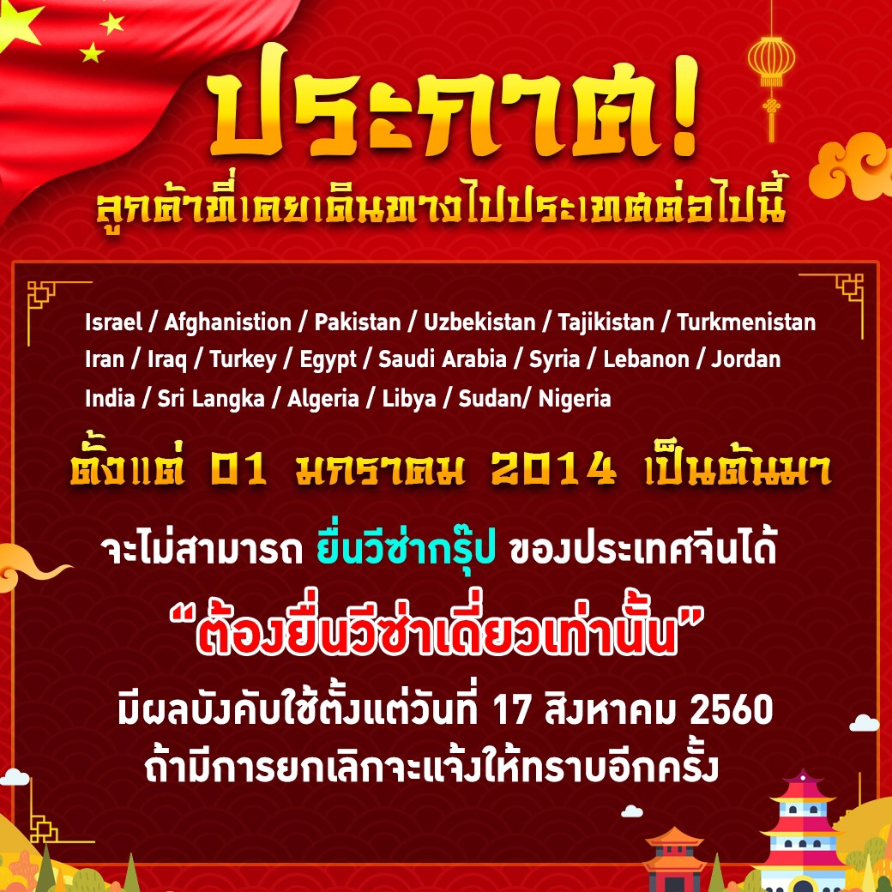

**เมื่อท่านชำระเงินค่าทัวร์ให้กับทางบริษัทฯแล้วทางบริษัทฯ จะถือว่าท่านได้ ยอมรับเงื่อนไขข้อตกลงทั้งหมดนี้แล้ว**
** ขอขอบพระคุณทุกท่าน ที่มอบความไว้วางใจ ให้เราบริการ **

เอกสารในการทำวีซ่าจีนสำหรับหนังสือเดินทางไทย (กรณีที่ท่านมีความประสงค์จะยื่นวีซ่าเดี่ยว)
- หนังสือเดินทางที่มีอายุการใช้งานไม่ต่ำกว่า 6 เดือน สัญชาติไทย (หมายเหตุ : หนังสือเดินทางต้องไม่มีการ ชำรุดใดๆ ทั้งสิ้น ถ้าเกิดการชำรุด เจ้าหน้าที่ตรวจคนเข้า-ออกเมือง จะปฏิเสธการขอออกนอกประเทศของท่านได้)
- หนังสือเดินทางต้องมีหน้าว่าง สำหรับประทับตราวีซ่าและตราเข้า-ออก อย่างน้อย 2 หน้าเต็ม
- รูปถ่ายหน้าตรง รูปสีขนาด 1.5 x 2 นิ้ว พื้นหลังสีขาวเท่านั้น ยิ้มห้ามเห็นฟัน มองเห็นทั้งใบหน้าและใบหู ทั้งสองข้างชัดเจน และห้ามสวมเสื้อสีขาว เช่น เสื้อยืดสีขาว ชุดนักศึกษา หรือชุดข้าราชการ ไม่สวมเครื่องประดับ สร้อย ต่างหู แว่นตาแฟชั่น แว่นสายตา รูปถ่ายมีอายุไม่เกิน 6 เดือน 2 ใบ และต้องไม่ใช่สติ๊กเกอร์ หรือรูปพริ้นจากคอมพิวเตอร์
- เอกสารที่ให้กรอกท้ายโปรแกรมทัวร์ (กรุณากรอกข้อมูลจริงให้ครบเพื่อประโยชน์ของตัวท่านเอง)
- กรณีเด็กอายุต่ำกว่า 18 ปี เดินทาง ใช้เอกสารเพิ่มเติม จากข้อ 1-3 ดังนี้
  - เดินทางพร้อมพ่อแม่ / เดินทางพร้อมพ่อ หรือ แม่
5.1.1 สำเนาสูติบัตร(ใบเกิด) ทั้งนี้กรณีเด็กอายุต่ำกว่า 6 ปี ต้องใช้สูติบัตร(ใบเกิด) ตัวจริง
5.1.2 สำเนาทะเบียนสมรสพ่อแม่
5.1.3 สำเนาบัตรประชาชนและสำเนาทะเบียนบ้านพ่อแม่
5.1.4 กรณีชื่อไม่ตรงกับสูติบัตร (ใบเกิด) ต้องใช้ใบเปลี่ยนชื่อ
  - เดินทางพร้อมญาติ
5.2.1 สำเนาสูติบัตร(ใบเกิด) ทั้งนี้กรณีเด็กอายุต่ำกว่า 6 ปี ต้องใช้สูติบัตร(ใบเกิด) ตัวจริง
5.2.2 สำเนาทะเบียนสมรสพ่อแม่
5.2.3 สำเนาบัตรประชาชนและสำเนาทะเบียนบ้านพ่อแม่
5.2.4 กรณีชื่อไม่ตรงกับสูติบัตร (ใบเกิด) ต้องใช้ใบเปลี่ยนชื่อ
5.2.3 ใบยินยอมออกนอกประเทศจากพ่อแม่ ไปทำที่เขตหรืออำเภอเท่านั้น
6. กรณีหนังสือเดินทางชาวต่างชาติ ใช้เอกสารเพิ่มเติม จากข้อ 1-3 ดังนี้
6.1 ใบอนุญาตการทำงาน ตัวจริงเท่านั้น ! ! ต่ออายุการทำงานแล้วไม่ต่ำกว่า 3 – 6 เดือน
6.2 หนังสือรับรองการทำงาน เป็นภาษาอังกฤษ ตัวจริง มีตราประทับและลายเซ็นต์
  - สำเนาตั๋ว + ใบจองโรงแรม
  - สำเนาบุ๊คแบงค์ อัพเดทยอดปัจจุบัน ขั้นต่ำ 100,000 บาท
  - กรณีสมรสกับคนไทย ต้องแนบสำเนาทะเบียนสมรส
หมายเหตุ :
- ทางบริษัทฯ สามารถขอวีซ่าให้ได้ เฉพาะชาวต่างชาติที่ทำงานในประเทศไทย และมีใบอนุญาตการทำงานในประเทศไทยเท่านั้น หากไม่ได้ทำงานในประเทศไทย ผู้เดินทางต้องไปดำเนินการขอวีซ่าเข้าประเทศจีนด้วยตนเอง
- กรณีหนังสือเดินทางต่างด้าว (เล่มเหลือง) ผู้เดินทางต้องไปดำเนินการขอวีซ่าเข้าประเทศจีนด้วยตนเอง เนื่องจากผู้เดินทางจะต้องไปแสดงตนที่สถานทูตจีน
- สำหรับผู้ที่ถือหนังสือเดินทางต่างด้าว จะต้องทำเรื่องแจ้ง เข้า-ออก หรือ Re-Entry ด้วยตนเองเท่านั้นก่อนการส่งเอกสารยื่นวีซ่า
- เอกสารทุกอย่างต้องจัดเตรียมพร้อมล่วงหน้าก่อนยื่นวีซ่า ดังนั้นกรุณาเตรียมเอกสารพร้อมส่งให้บริษัททัวร์ อย่างน้อย 7 วันทำการ (ก่อนออกเดินทาง)
- โปรดทำความเข้าใจว่าสถานทูตจีนอยู่ในระหว่างจัดระเบียบการยื่นวีซ่าใหม่ การเรียกขอเอกสารเพิ่มเติมหรือเปลี่ยนระเบียบการยื่นเอกสาร เป็นเอกสิทธิ์ของสถานทูต และบางครั้งบริษัททัวร์ไม่ทราบล่วงหน้า
ค่าธรรมเนียมการยื่นวีซ่าหนังสือเดินทางคนต่างชาติ (ในกรณีที่ทางบริษัทสามารถขอวีซ่าให้ได้)
- หนังสือเดินทางของคนอเมริกัน ท่านละ 5,400 บาท หนังสือเดินทางของคนต่างชาติอื่นๆ
- หนังสือเดินทางของคนต่างชาติอื่นๆ (กรุณาสอบถามรายละเอียดได้ที่เจ้าหน้าที่ฝ่ายขาย)
สถานฑูตจีนอาจปฏิเสธไม่รับทำวีซ่าให้ พาสปอร์ตของท่าน ในกรณีดังต่อไปนี้
- ชื่อเป็นชาย แต่ส่งรูปถ่ายที่ดูเป็นหญิง เช่น ไว้ผมยาว หรือแต่งหน้าทาปาก
- นำรูปถ่ายเก่า ที่ถ่ายไว้เกินกว่า 6 เดือนมาใช้
- นำรูปถ่ายที่มีวิวด้านหลัง ที่ถ่ายเล่น หรือรูปยืนเอียงข้าง มาตัดใช้เพื่อยื่นทำวีซ่า
- นำรูปถ่ายที่เป็นกระดาษถ่ายสติคเกอร์ หรือรูปที่พริ้นซ์จากคอมพิวเตอร์

(ต่างชาติฝรั่งเศสและประเทศยุโรปที่เข้ากลุ่มข้อตกลงเชงเก้น 25 ประเทศ : ออสเตรีย เบลเยี่ยม
สาธารณรัฐเช็ก เดนมาร์ก ฟินแลนด์ ฝรั่งเศส เยอรมัน กรีซ ฮังการี ไอซ์แลนด์ อิตาลี ลิทัวเนีย ลัตเวีย
ลักเซมเบิร์ก มอลต้า เนเธอแลนด์ โปแลนด์ นอร์เวย์ โปรตุเกส สโลวาเกีย สโลเวเนีย สเปน สวีเดน
สวิสเซอแลนด์เอสโทเนีย ไม่สามารถขอวีซ่าด่วนได้)

**การขอวีซ่าเข้าประเทศจีน สถานทูตจีนอาจเปลี่ยนกฎเกณฑ์การยื่นวีซ่าโดยไม่แจ้งให้ทราบล่วงหน้า**

**สถานทูตจีนมีการเปลี่ยนแปลงแบบฟอร์มการขอวีซ่าเข้าจีน กรุณากรอกข้อมูลดังต่อไปนี้**
เอกสารที่ใช้ประกอบการยื่นขอวีซ่าประเทศจีน
**กรุณาระบุรายละเอียดทั้งหมดให้ครบถ้วน เพื่อประโยชน์ของตัวท่านเอง**

ชื่อ-นามสกุล (ภาษาอังกฤษตัวพิมพ์ใหญ่ ตามหน้าพาสปอร์ต)
(MISS /MRS / MR) NAME.................................................................SURNAME...............................................................................
สถานภาพ  โสด  แต่งงาน  หม้าย  หย่า
 ไม่ได้จดทะเบียน  จดทะเบียน ชื่อคู่สมรส ..............................................................................................................................
ที่อยู่ตามทะเบียนบ้าน (ภาษาอังกฤษตัวพิมพ์ใหญ่)
........................................................................................................................................................................................................
.....................................................................................รหัสไปรษณีย์..............................................................................................
โทรศัพท์............................................................ มือถือ......................................................................................................................
ที่อยู่ปัจจุบัน (กรณีไม่ตรงตามทะเบียนบ้าน / ภาษาอังกฤษตัวพิมพ์ใหญ่)
.......................................................................................................................................................................................................
.....................................................................................รหัสไปรษณีย์...............................................................................................
โทรศัพท์............................................................ มือถือ.....................................................................................................................
ชื่อสถานที่ทำงาน / สถานศึกษา (ภาษาอังกฤษตัวพิมพ์ใหญ่) ...............................................................................................................
ตำแหน่งงาน.......................................................................................................................................................................................
ที่อยู่สถานที่ทำงาน/สถานศึกษา (ภาษาอังกฤษตัวพิมพ์ใหญ่)
.........................................................................................................................................................................................................
.....................................................................................รหัสไปรษณีย์................................................................................................
โทรศัพท์............................................................ มือถือ.......................................................................................................................
(สำคัญมาก กรุณาแจ้งเบอร์ที่ถูกต้องที่สามารถติดต่อท่านได้โดยสะดวก เนื่องจากทางสถานทูตจะมีการโทรเช็คข้อมูลโดยตรงกับท่าน)
ท่านเคยเดินทางเข้าประเทศจีนหรือไม่  ไม่เคย  เคยเดินทางเข้าประเทศจีนแล้ว
เมื่อวันที่............ เดือน.......................ปี.............. ถึง วันที่............ เดือน.......................ปี......................................……......................
ภายใน 1 ปี ท่านเคยเดินทางไปต่างประเทศหรือไม่  ไม่เคย  เคย โปรดระบุ............................................................................
เมื่อวันที่............ เดือน.......................ปี.............. ถึง วันที่............ เดือน.......................ปี...................................................................
รายชื่อบุคคลในครอบครัวของท่าน พร้อมระบุความสัมพันธ์ (ภาษาอังกฤษตัวพิมพ์ใหญ่)
1. (MISS /MRS / MR) NAME................................................SURNAME........................................................................................
RELATION....................................................................................................................................................................................
2. (MISS /MRS / MR) NAME................................................SURNAME........................................................................................
RELATION....................................................................................................................................................................................
หมายเหตุ
** กรุณากรอกข้อมูลตามความเป็นจริง** ถ้าเอกสารส่งถึงบริษัทแล้วไม่ครบ ทางบริษัทอาจมีการเรียกเก็บเอกสารเพิ่มเติม อาจทำให้ท่านเกิดความไม่สะดวกภายหลัง ทั้งนี้เพื่อประโยชน์ของตัวท่านเอง จึงขออภัยมา ณ ที่นี้ (โปรดทำตามระเบียบอย่างเคร่งครัด)

